附件
2022年度省级科技特派员及被服务对象
年度考核操作指南
请先关注“福建科特派”微信公众号

一、省级科技特派员操作指南
1、在线时长设置（开展线上服务时打卡记录）
- 进入专家工作室
打开“福建科特派”公众号，点击导航栏“科特派-专家工作室”进入小程序，点击小程序首页“我的工作室”进入工作室；
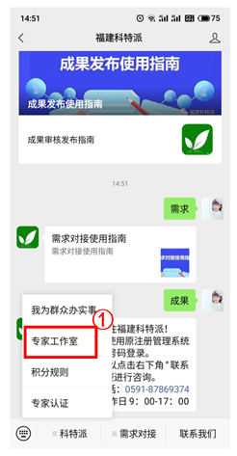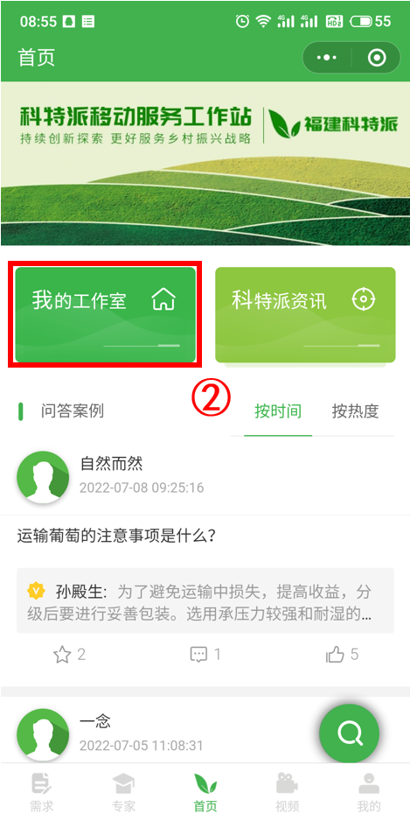
- 在专家工作室中设置在线时长
点击我的工作室“离线”的状态按钮进行快速状态在线设置（快速设置的状态仅当天有效，过了当天24点后仍旧按照服务时间设置的规则进行状态展示）；
设置时间段：在此时间段内在线；
重复：在此日期的时间段内在线。
服务方式：在线期间可进行的咨询方式，如果没勾选，就算在线也无法进行视频或电话咨询。
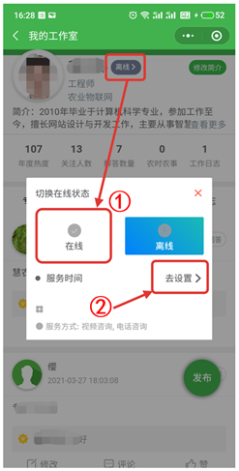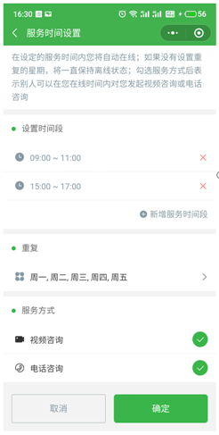

- 在“我的”界面设置在线时长
从小程序下方导航栏“我的”界面也可以设置在线时长，点击“服务时间设置”进入服务时间设置页面进行设置。
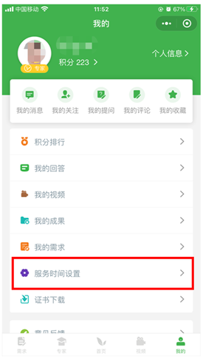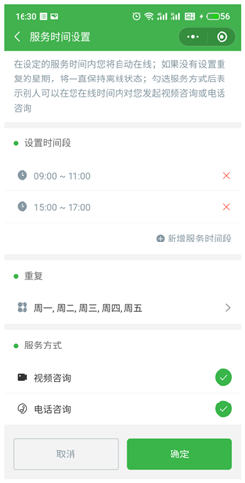

2、发布工作日志（开展现场实地服务时打卡记录）
- 发布工作日志需要先开启手机定位服务，系统会获取当前位置信息记录服务打卡信息，生成打卡记录，应用于考核中。
- 在“我的工作室”中选择发布工作日志：
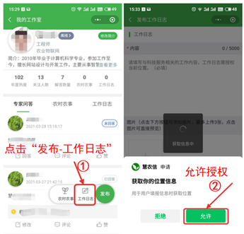
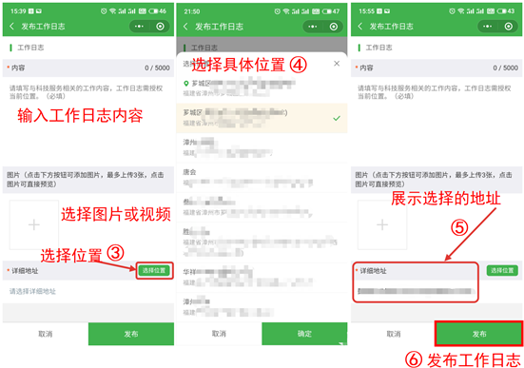
- 如未提前打开位置权限，请重新设置：
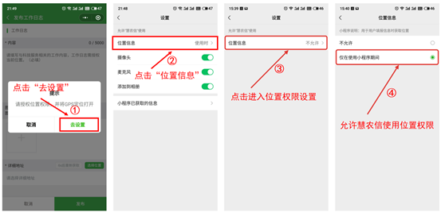

二、被服务对象操作指南（被服务单位满意度评价）
（1）注册登录
被服务单位需要先在科技特派员服务云平台上注册，打开网页mp.fjktp.cn，点击“注册新账号”，选择单位用户进行注册，注意注册的时候需要输入单位全称进行搜索。注册成功后登录系统。
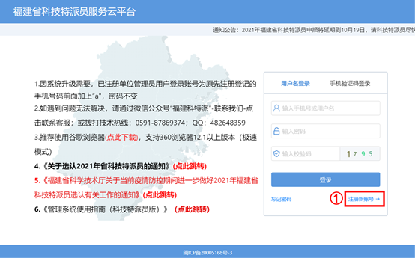
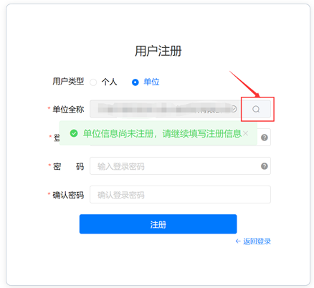

（2）单位认证
登录后进入单位信息认证页面，按要求输入相关单位信息，提交认证。
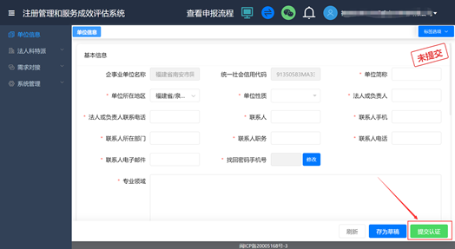
（3）科特派评价
登录后进入单位信息认证页面，按要求输入相关单位信息，提交认证。认证成功后重新登录系统，点击“注册管理和服务成效评估系统”左侧导航栏-评价考核-科特派评价，选择相应年份，点击评分区域，选择评分结果，输入评价意见，即可对科技特派员进行评分。
